Onderwijsgroep Professionele Opleidingen
Toegepaste Informatica
Jeremy Ndjadi Ndjeka
Tweede Bachelor Toegepaste Informatica

OOAD
Academiejaar 2025-2026
Dokterspraktijk Verslag

Inhoud
AI-Instructie Document 4
Initiële Prompt 8
Plan van aanpak 10
Plan van aanpak (initieel) 11
Uitgevoerd stappenplan (via Cursor-agents in dit project) 12
De verschillende agents 16

AI-Instructie Document
(AGENTS.md)
1. Codeconventies
• Bij string properties in klassen geen “= string.Empty” initializer gebruiken.
• Gebruik var niet — schrijf altijd het expliciete type (bijvoorbeeld: List lijstPatienten = ... in plaats van var lijstPatienten = ...).
• Gebruik Hongaarse notatie voor namen van variabelen, parameters en UI-controls (x:Name):
- Voorvoegsels: btn (Button), txt (TextBlock/TextBox), img (Image), fra (Frame), pnl (Panel), lst (ListBox), cmb (ComboBox), str (string), i (int), b (bool), arr (array), bmp (BitmapImage), stm (Stream), enz.
- Voorbeeld: btnAfspraken, txtGebruikersnaam, fraMain, arrProfielData.
• PascalCase voor herbruikbare methodes (public/private methods die je aanroept), event handlers (BtnAfspraken_Click), en klassen/properties.
• camelCase niet gebruiken voor methodes — wel Hongaars + PascalCase voor methods, bijvoorbeeld: LaadGebruikerInHeader, NavigeerNaarAfspraken.

2. Commentaar (verplichte stijl)
Gebruik overal in het project (WPF code-behind, class library, helpers, services, repositories) dezelfde commentaarstijl als in WpfDokter (o.a. MainWindow.xaml.cs, PatientBewerkPage.xaml.cs, LoginPage.xaml.cs). Bij nieuwe of aangepaste code altijd op deze manier commenteren — niet korter of alleen “eenvoudige” regels.
2.1 Taal en diepgang
• Taal: Nederlands.
• Rijkelijk en expliciet: uitleg van wat, waarom en hoe het in de app past (data-flow, Session, SQL-laag, UI-gedrag).
• Niet alleen herhalen wat de code letterlijk doet (geen “// zet tekst” bij txtNaam.Text = ...).
• Geen nutteloze regel-voor-regel-commentaar bij triviale code, maar wél voldoende context zodat iemand de flow kan volgen zonder de hele solution te doorzoeken.
2.2 Opbouw per bestand
- Klassenblok bovenaan (direct onder namespace, vóór public class):
  - Regels met // =============================================================================
  - Titel: // Klassenaam — korte omschrijving
  - Daaronder: bullet-achtige regels met // over rol, navigatie, services, afspraken (geen binding, geen SQL in WPF, …).
- Velden: korte // bij private fields die state of een afhankelijkheid uitleggen (bijv. service, vlag _bInitialiseert, byte-array profielfoto).
- Belangrijke methodes:
  - Vóór de methode een blok // -------------------------------------------------------------------------
  - Regel // Methodenaam — wat doet deze methode
  - Optioneel extra //-regels: wanneer aangeroepen (XAML-event), stappen, randgevallen.
  - Bij lange methodes: genummerde stappen in commentaar (// Stap 1: ..., // Stap 2: ...).
- Korte private helpers: minstens één regel // met doel (niet alleen de methodenaam).
2.3 Waar expliciet over schrijven (indien van toepassing)
• Scheiding UI ↔ CLDokterspraktijk (geen SQL in WPF).
• Formvalidatie en technische fouten: txtFout vs MessageBox (zie sectie Foutafhandeling; MessageBox alleen voor bevestigingen).
• Session, NavigationService, Tag op knoppen, constructor-parameters (id == 0 = nieuw).
• Disabled knoppen vs verborgen menu; INSERT vs UPDATE.
• Databasecodes (bijv. geslacht 0/1/2).
2.4 Voorbeeld klassenkop
// ============================================================================= // PatientBewerkPage — toevoegen en wijzigen op één formulier // ============================================================================= // id 0 = INSERT; id > 0 = UPDATE. Validatie via PatientFormulierValidatieHelper en txtFout. // Profielfoto optioneel; bij nieuwe patiënt blijft Opslaan disabled tot formulier compleet is. // ============================================================================= public partial class PatientBewerkPage : Page
2.5 Voorbeeld methodekop
// ------------------------------------------------------------------------- // BtnOpslaan_Click — validatie, dan INSERT of UPDATE, daarna navigatie // ------------------------------------------------------------------------- // Geen opslaan bij validatiefout: melding in txtFout, geen MessageBox. private void BtnOpslaan_Click(object sender, RoutedEventArgs e)
2.6 Scope
• Verplicht bij: alle .xaml.cs (pages, MainWindow), repositories, services, security/helpers in CLDokterspraktijk, WpfDokter en WpfPatiënt.
• Bij bestaande code die je aanpast: commentaar in deze stijl bijwerken of aanvullen, niet alleen nieuwe regels zonder structuur.

3. Foutafhandeling (verplicht in WPF code-behind)
• Alle database- en bestandssysteemoperaties (SQL via services/repositories, File.ReadAllBytes, OpenFileDialog, profielfoto laden/weergeven via ProfielAfbeeldingHelper) worden in .xaml.cs afgehandeld met try-catch op Exception.
• De class library (CLDokterspraktijk) mag exceptions doorgeven (throw); geen gebruikersmeldingen, geen MessageBox, geen txtFout in repositories of services.
• Foutmeldingen voor de eindgebruiker nooit via MessageBox.Show voor fouten of validatie. Gebruik op elke betrokken Page een TextBlock txtFout:
- Foreground="#C62828" (rood)
- TextWrapping="Wrap"
- Visibility="Collapsed" tot er een fout is
- Helpers ToonFout(string strMelding) en VerbergFout() per page; vóór een nieuwe actie of laden: VerbergFout().
• Toon ex.Message (geen stack trace naar de gebruiker).
• MessageBox alleen voor bevestigingen (ja/nee), bijvoorbeeld afspraak annuleren of patiënt verwijderen — niet voor SQL-fouten, I/O-fouten of formulier-validatie.
• Bij profielfoto op een lijst van kaarten (bijv. patiëntenoverzicht): fout per kaart afvangen zodat één ongeldige foto de rest van de lijst niet blokkeert (geen globale fout tenzij de hele lijst niet geladen kan worden).

4. Data-access
• SQL-queries (SELECT, INSERT, UPDATE, DELETE) horen alleen in de class library (CLDokterspraktijk), bijvoorbeeld in repositories. Geen SQL in WPF-projecten (geen query-strings in pages, code-behind of vensters).
• Geen businesslogica in code-behind: alleen UI-events die services aanroepen.

5. Verboden technieken
Gebruik de volgende niet in nieuwe of aangepaste code (ook niet in voorbeelden of refactors):
LINQ — Geen using System.Linq, geen .Where, .Select, .First, .Any, enz. Gebruik foreach, for en expliciete List.
Tuples — Geen (int, string) return types, geen tuple-deconstructie, geen discard-parameters (_, _) in lambdas. Gebruik named parameters (object sender, RoutedEventArgs e) of aparte methodes met Tag op controls.
Case guard / pattern matching — Geen is Type naam, geen switch met when, geen switch-expressions met _. Gebruik as + null-check of klassieke if/else/switch op primitieve waarden.
async / await — Alles synchroon houden (ADO.NET, UI-events).
dynamic — Altijd expliciete types.
var — Altijd expliciet type declareren.
ExpandoObject — Niet gebruiken.
Invoke — Geen Method.Invoke (reflectie) en geen Dispatcher.Invoke tenzij de opdracht dat expliciet vraagt — bij voorkeur gewone event handlers.
structs — Alleen class voor eigen types (behalve framework-types).
Type switches — Geen switch op runtime-type van objecten.
User controls — Geen custom UserControl-componenten; UI via Window, Page en standaard WPF-controls in XAML.
out parameters — Geen out in methodesignatures; gebruik returnwaarde of een object dat je vult.
5.1 Al eerder afgesproken (WPF / data)
• Geen data binding in WPF (geen {Binding ...}, geen ItemsSource koppelen aan observables/viewmodels voor automatische UI-updates).
• Geen DataGrid, GridView of ListView — gebruik andere controls (bijv. ListBox, WrapPanel) en vul lijsten handmatig in code-behind (bijv. Items.Add of foreach).
• Geen Entity Framework, Dapper of ORM — alleen ADO.NET (SqlConnection, SqlCommand, parameters) in CLDokterspraktijk.
• Geen hardcoded wachtwoorden in broncode; wachtwoord-hash alleen via PasswordHasher en database.

Initiële Prompt
Ik heb de cursor app gedownload en deze gelinkt met de map van mijn project.
Dit is de initiële prompt waarmee we starten.
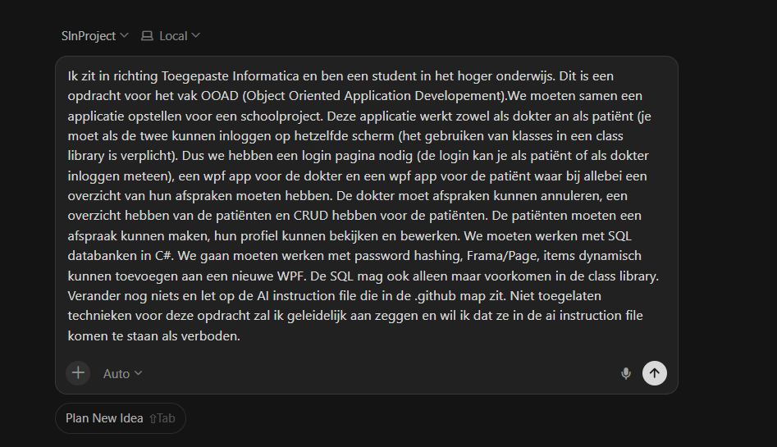
Voor de initiële prompt heb ik de agent modus gebruikt. Dit was ook de eerste agent die ik heb gebruikt en ik heb hem alleen gebruikt voor de initiële prompt en een soort “setup” van het project.

Ik zit in richting Toegepaste Informatica en ben een student in het hoger onderwijs. Dit is een opdracht voor het vak OOAD (Object Oriented Application Developement).We moeten samen een applicatie opstellen voor een schoolproject. Deze applicatie werkt zowel als dokter an als patiënt (je moet als de twee kunnen inloggen op hetzelfde scherm (het gebruiken van klasses in een class library is verplicht). Dus we hebben een login pagina nodig (de login kan je als patiënt of als dokter inloggen meteen), een wpf app voor de dokter en een wpf app voor de patiënt waar bij allebei een overzicht van hun afspraken moeten hebben. De dokter moet afspraken kunnen annuleren, een overzicht hebben van de patiënten en CRUD hebben voor de patiënten. De patiënten moeten een afspraak kunnen maken, hun profiel kunnen bekijken en bewerken. We moeten werken met SQL databanken in C#. We gaan moeten werken met password hashing, Frama/Page, items dynamisch kunnen toevoegen aan een nieuwe WPF. De SQL mag ook alleen maar voorkomen in de class library. Verander nog niets en let op de AI instruction file die in de .github map zit. Niet toegelaten technieken voor deze opdracht zal ik geleidelijk aan zeggen en wil ik dat ze in de ai instruction file komen te staan als verboden.

Plan van aanpak
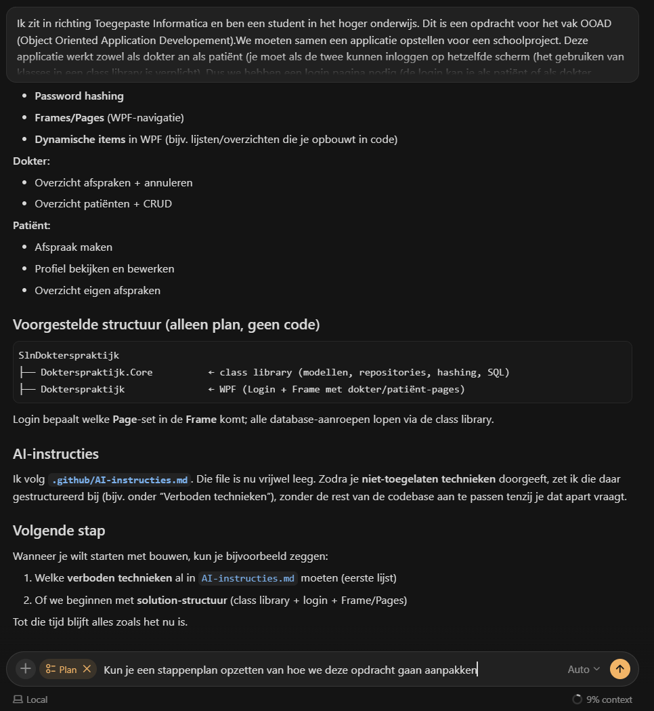
Hier heb ik plan mode aangezet en gevraagd voor een stappenplan. Dit is dan meteen ook de tweede agent die ik heb gebruikt. In deze chat heb ik alleen het plan opgesteld en enkele verduidelijkingen gegeven aan de agent. In deze chat zat het initiële plan van aanpak. Ik heb het plan van aanpak niet perfect gevolgd, dus hierbij zet ik ook de werkwijze dat ik heb gedaan, dat gebaseerd is op het initële plan van aanpak. Hij vroeg ook voor een database omdat ik op dat moment Dokterspraktijk.DB nog niet in het project had gezet.

Plan van aanpak (initieel)
Doel
Ontwikkelen van een desktopapplicatie voor een dokterspraktijk waarbij dokters patiënten en afspraken beheren en patiënten eigen afspraken bekijken, nieuwe afspraken maken en hun profiel bijwerken. De bestaande SQL Server-database wordt alleen gekoppeld; er wordt geen nieuw databaseschema ontworpen.
Uitgangspunten
- Gelaagde architectuur: presentatie (WPF) gescheiden van data en businesslogica (class library).
- Data-access: alleen ADO.NET in de class library; geen ORM, geen SQL in de UI.
- UI: Page + code-behind met een Frame voor navigatie; geen MVVM of data binding tenzij de opdracht dat vereist.
- Afspraken en conventies vastgelegd in een centraal instructiedocument (AGENTS.md) en een gefaseerd stappenplan.
Fasering
Fase 0 — Afspraken
Teamafspraken, git-werkflow en vaste programmeerregels (verboden technieken, naamgeving, commentaarstijl, foutafhandeling).
Fase 1 — Solution-structuur
Class library voor modellen, repositories en services; WPF-project(en) met project reference; mappenstructuur per domein (login, patiënt, afspraak).
Fase 2 — Databasekoppeling
Connection string, SqlConnectionFactory, modellen afstemmen op het bestaande script; rooktest van de verbinding.
Fase 3 — Class library
Wachtwoordhashing en login; repositories met parameterized SQL; services als tussenlaag voor de UI.
Fase 4 — WPF-shell
MainWindow met Frame; loginpagina; sessie bijhouden; navigatie na inloggen; uitloggen.
Fase 5 — Dokter-functionaliteit
Afspraken per dag (bekijken, annuleren); patiëntenoverzicht met CRUD; dynamische lijsten in code-behind.
Fase 6 — Patiënt-functionaliteit
Eigen afspraken; nieuwe afspraak boeken; profiel bekijken en bewerken.
Fase 7 — Afronding
Gebruiksvriendelijke foutafhandeling; handmatige testchecklist; documentatie voor oplevering (diagrammen, screenshots).
Werkwijze
Per functionaliteit eerst de class library (repository + service), daarna de bijbehorende WPF-page, zodat SQL en UI niet door elkaar lopen. Werk in feature branches per onderdeel (login, dokter-CRUD, patiënt-afspraken, …).
Kritisch pad
Database koppelen → login en security → afspraken en patiënt-CRUD in de library → WPF-shell → dokterschermen → patiëntschermen → testen en documenteren.

Uitgevoerd stappenplan (via Cursor-agents in dit project)
Dit overzicht volgt de werkelijke volgorde en inhoud van de agent-sessies in dit project (6 hoofd-chats + bugfix- en afrondingssessies), afgestemd op wat er in de solution staat.

Fase A — Opstart en fundament
- Opdracht en architectuur vastleggen
OOAD-schoolproject: dokter- en patiëntfunctionaliteit, class library verplicht, SQL alleen in de library, Frame/Page, password hashing, dynamische UI. Afspraken in stappenplan-project.md en .github/AGENTS.md (voorheen AI-instructies).
- Solution en databasekoppeling
Projects: CLDokterspraktijk, WpfDokter, WpfPatiënt. Connection string (connStr), SqlConnectionFactory, modellen op bestaande database. Regels toegevoegd: geen var, geen data binding, geen DataGrid/ListView.
- Shell WpfDokter
MainWindow: logo, zijmenu (Start, Afspraken, Patiënten, Uitloggen), header (naam + profielfoto), fraMain voor pages. Hongaarse notatie en PascalCase in AGENTS.md vastgelegd.

Fase B — WpfDokter (dokter-app)
- Startpagina
StartPage: uitleg app + snelkoppelingen naar afspraken en patiënten.
- Login
LoginPage in het Frame (menu blijft zichtbaar, disabled tot succesvolle login). E-mail/wachtwoord, formvalidatie, hash-vergelijking via LoginService / PasswordHasher. Na login: Session, header vullen, navigatie naar patiëntenoverzicht. Geen SQL in WPF; fouten in txtFout.
- Afspraken per dag
AfsprakenPage: kalender, lijst per dag, detail, annuleren (DELETE in DB, bevestiging via MessageBox). Model Afspraak strikt 1-op-1 met database.
- Patiëntenoverzicht
PatientenPage: contactkaarten (WrapPanel), profielfoto/naam/e-mail/GSM uit DB, zoeken op naam, knoppen detail / wijzigen / verwijderen, knop nieuwe patiënt.
- Patiënt detail
PatientDetailPage: alleen-lezen gegevens + terug naar overzicht.
- Patiënt toevoegen en wijzigen
PatientBewerkPage: één formulier (INSERT bij id 0, UPDATE bij id > 0), geslacht via radiobuttons (DB-codes), optionele profielfoto, Opslaan disabled tot formulier compleet (nieuwe patiënt), validatie via helper + txtFout.
- Patiënt verwijderen
PatientVerwijderPage: bevestiging, eerst gekoppelde afspraken verwijderen, dan patiënt.
- Codekwaliteit dokter
Verboden technieken in AGENTS.md (o.a. geen LINQ, var, async). Uitgebreide Nederlandse commentaarstijl verplicht gemaakt. Navigatie opgeschoond (geen overbodige “terug” op overzicht zelf). Profielpagina dokter niet uitgewerkt (alleen header toont wie ingelogd is).
- Login- en databaseproblemen oplossen
Losse sessie: verkeerde wachtwoord/hash, connection string vs. gebruikerslogin, navigatie na login. SQL-fout bij patiënten laden (DISTINCT op profielfoto-kolom) opgelost in PatientRepository.

Fase C — WpfPatiënt (patiënt-app)
- Stappenplan patiënt-app
Gefaseerd plan (shell → login → afspraken → boeken → profiel), parallel aan dokter-patroon.
- Fase 1–4 patiënt
MainWindow-shell, LoginPage (LoginPatiënt), Session, StartPage, navigatie naar mijn afspraken na login. Uitbreiding LoginService en repositories waar nodig.
- Fase 5–6: afspraken overzicht
AfsprakenPage: scrollbare lijst (tijdstip + dokternaam), detail met klacht, radiobuttons alle / alleen toekomst, annuleren voor toekomstige afspraken (bevestiging).
- Fase 7: nieuwe afspraak
AfspraakMakenPage: dokter kiezen (later contactkaarten i.p.v. alleen dropdown), datum + tijd (15 min), reden, formchecking, INSERT via AfspraakService.
- Fase 8: profiel
ProfielPage (bekijken) en ProfielBewerkPage (bewerken): gegevens + optionele foto, GSM en notificatie (radiobuttons op enum), e-mail niet wijzigbaar.
- AGENTS.md als enige bron
Cursor rules samengevoegd/verwijderd; alles via één instructiebestand.

Fase D — Afronding en conformiteit
- Foutafhandeling UI
Overal in code-behind: try-catch op DB- en bestandsoperaties; fouten in rood txtFout (#C62828), geen MessageBox voor fouten (wel voor ja/nee bij annuleren/verwijderen). Regels vastgelegd in AGENTS.md.
- Audit en bijsturing AGENTS.md
Controle volledige solution vs. instructies; o.a. kleur txtFout gelijkgetrokken, try-catch op header-profielfoto, commentaarblokken in library/helpers, verwijzingen naar AGENTS.md in stappenplan.

Wat bewust afwijkt van het allereerste opdrachtidee
Eerste idee (in chat) | Uitgevoerd
Eén login voor dokter én patiënt op hetzelfde scherm | Twee aparte WPF-apps, elk met eigen login
Eén gezamenlijke app | WpfDokter + WpfPatiënt + gedeelde CLDokterspraktijk
Profielpagina dokter | Niet gebouwd (alleen header)

Resultaat in de solution (eindstand)
- Dokter: start, login, afspraken (kalender), patiënten CRUD + detail.
- Patiënt: start, login, afspraken (filter + annuleren), afspraak maken, profiel bekijken/bewerken.
- Gedeeld: ADO.NET, services, hashing, AGENTS.md als vaste programmeerstandaard.

De verschillende agents
Dit is hoe het eruit zag in de chat zelf.
Daarom ga ik nu vragen beginnen stellen
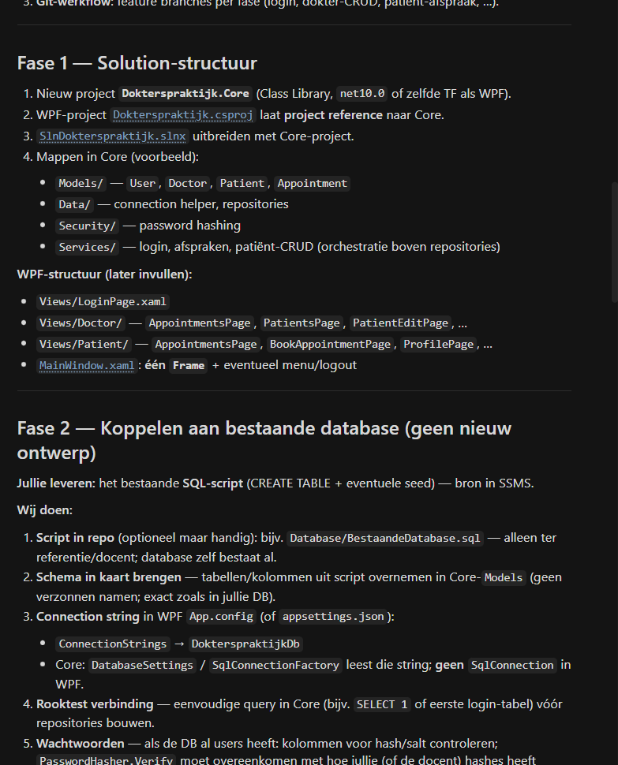

Mijn vragen:
Alles wat jij in dit gesprek hebt gestuurd (berichten + inhoud), beknopt:
- Intro opdracht — OOAD schoolproject dokterspraktijk; login dokter/patiënt opzelfde scherm; WPF per rol; class library verplicht; SQL alleen in library; hashing, Frame/Page, dynamische UI; bestaande DB later; nog niets wijzigen; verboden technieken geleidelijk in AI-instructies.
- Stappenplan vragen — hoe de opdracht aan te pakken.
- Database — bestaat al; jullie moeten alleen verbinden; verder mag het project starten.
- Volgorde — Core niet nodig bij fase 1? Meteen WPF-structuur?
- Class library — is dat de class library? Duidelijkere naam. Slechts 3 klassen: afspraak, dokter, patiënt.
- Wat nu? — wat moet ik nu doen?
- Stap 2 — wat was stap 2?
- Model-eigenschappen — velden voor Dokter, Afspraak, Patiënt (incl. profieldata als image, notificaties als int, enz.).
- Codeconventie — geen = string.Empty op strings.
- AI-instructies — die regel toevoegen aan het bestand.
- Nieuwe solution — eerdere class library in de solution zetten die jij had toegevoegd.
- Hernoemen library — naar CLDokterspraktijk.
- WPF + overerving — Dokter → WpfDokter; WpfPatiënt aanmaken; superklasse Gebruiker met gemeenschappelijke properties.
- CRUD — moet in de klassen zelf; hoe ziet dat eruit; geen aparte datalayer/datacontext.
- Planning CRUD — mag dat na de layout, of moet het nu?
- Lijst vragen — beknopte lijst van je vragen.

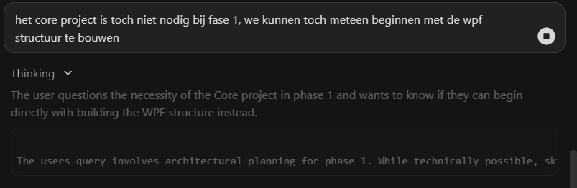
Dit is wat ik vroeg met de ask-modus.
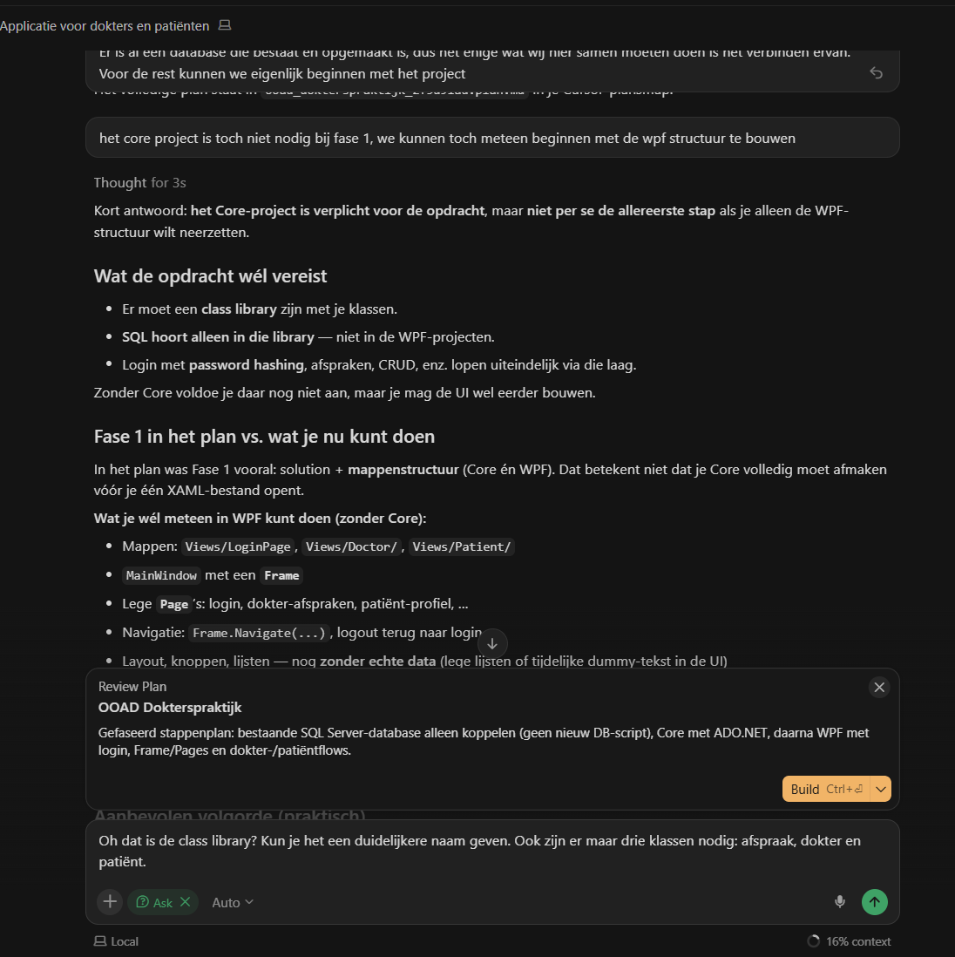

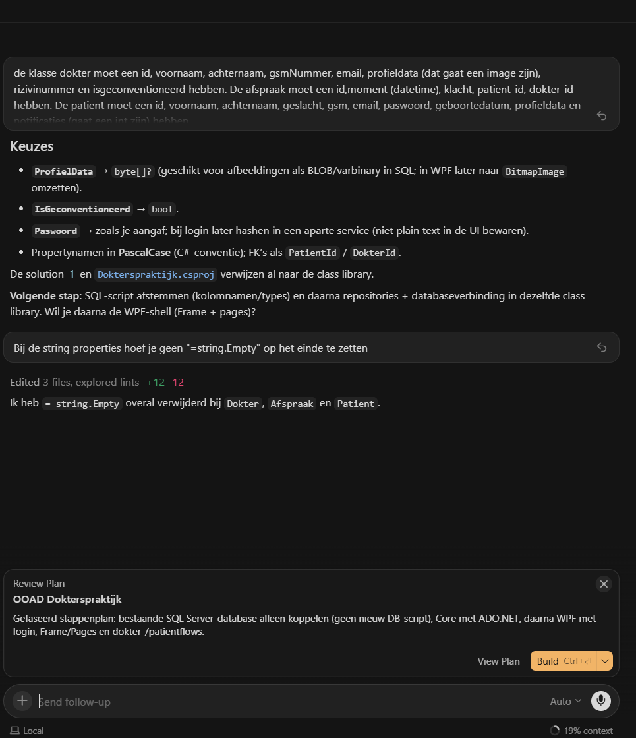
Eerste zaak dat ik had toegevoegd aan de AI-instruction file.

Ik start een derde agent voor de volgende stap in het stappenplan en die uit te werken. Met deze agent heb ik het stappenplan vergeleken met de toenmalige stand van het project. Het dashboard werd hier geïmplenteerd qua structuur (Frame/Pages, header, zijmenu en startpagina). Ik heb hier ook zoals in elke chat een paar verfijningen toegevoegd aan AGENTS.md zoals het feit dat de CRUD bij de klassen moest in de Class Library. Ten slotte heb ik hier ook databasekoppeling in de code gedaan.
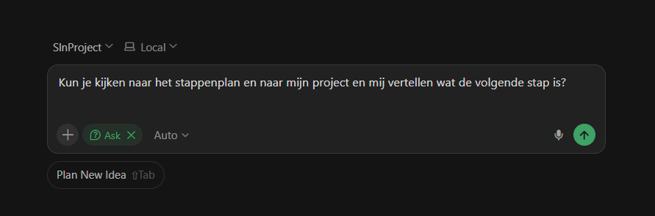
Mijn vragen:
Berichten die jij in deze chat hebt gestuurd
- Kun je kijken naar het stappenplan en naar mijn project en mij vertellen wat de volgende stap is?
- er is al een sql server mee verbonden, dus hoe gaan we nu verder?
- leg dit simpeler uit aub, en hoe krijg ik de connection string en waar moet die?
- check nogeens de checklist voor deze fase zoals je net deed. Ook moet het voldoen aan het feit dat er geen sql queries buiten de Class library mogen staan, want alles moet via methodes en properties van de klasses gebeuren
- sql script gaan we niet in de repo doen, het schema is al goed dus dat kan je afvinken. De CRUD methodes zitten ook in de klasse zelf dus geen aparte datalayer/datacontext
- Wat zou de CRUD op de klassen lijken misschien?
- zou het goed zijn als we eerst de layout doen enzo, en als laatste de CRUD toevoegen?
- want ik wil later eigenlijk het dashboard bouwen met een frame in het midden die kan wisselen van page en met de knoppen links verticaal en het logo linksboven en rechtsbovenaan de gebruikersnaam en het profielicoon
- we moeten sowieso werken met frame/pages
- Hoe wou de XAML van de mainwindow eruit zien?
- Implementeer deze layout op de al bestaande zaken (dus geen nieuwe projecten aanmaken). Voeg ook toe aan de AI-instruction file dat je altijd hongaarse notatie moet gebruiken voor namen, en pascal case notatie voor de herbruikbare methodes zoals je goed gedaan hebt.
- "var mag je niet gebruiken", voeg dit toe aan de ai instruction file
- "je mag ook geen databinding en DataGrid/GridView/ListView doen" voeg dit ook toe aan de ai instruction file
- kun je ook een "start" knop toevoegen aan het dashboard
- Wat is moeten we nu doen?
- wat ik heb exact in deze chat gedaan?
- geef mij een bondige samenvatting van wat er gedaan is in deze chat zodat ik het in mijn verslag kan zetten
- maak een lijst van wat ik jou heb gestuurd (dit bericht)

Ik heb hier nu ook een nieuwe agent gestart om te gaan werken met de frames en pagina’s. Dit is de initiële prompt dat ik ernaar stuur. Ik gebruik eerst de ask-modus zodat er niets gewijzigd word.
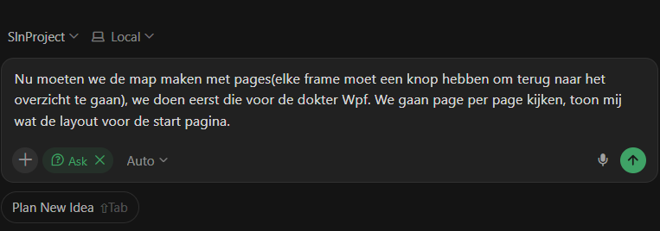
In deze chat is in WpfDokter het verwijderen van patiënten afgerond (services/repositories: eerst afspraken, dan patiënt; bevestigingspagina met MessageBox) en de navigatie opgeschoond (geen misleidende “terug naar overzicht” op hoofdoverzichten; subpagina’s terug naar patiëntenoverzicht). Geëvalueerd werd dat de dokter-app voor de kernopdracht grotendeels klaar is; een aparte profielpagina is niet vereist omdat de header de ingelogde dokter toont. Verwijderen van ProfielPage en een niet-klikbare profielknop zijn als vervolgstap benoemd.
Mijn vragen:
Berichten die jij in deze chat hebt gestuurd
- 「Doe het」 — Implementeer patiënt verwijderen (na eerdere planning in Ask mode).
- 「Op het overzicht van de patiënten staat de knop "terug naar het overzicht", dit is toch niet nodig?」 — Vraag of die terug-knop op het patiëntenoverzicht overbodig is.
- 「doe dat maar en natuurlijk ook dat "terug naar overzicht" knop je effectief terug naar het overzicht brengt」 — Verwijderen op hoofdoverzichten + terug-knoppen op subpagina’s laten werken naar het juiste overzicht.
- 「Zijn we dan nu volledig klaar met WPF dokter?」 — Vraag of de dokter-app af is.
- 「Er is nergens een profielpagina gevraagd voor de dokter… het gewoon is om te zien wie er is ingelogd.」 — Geen aparte profielpagina nodig; header volstaat.
- 「ja maak die profiel knop niet klikbaar en dan moet je toch ook de pagina "profiel" weg doen… hadden we die knop uberhaupt geïmplementeerd?」 — Profielknop niet klikbaar + ProfielPage weg? En of de knop al bestond.
- 「geef mij een bondige samenvatting van wat er gedaan is in deze chat zodat ik het in mijn verslag kan zetten」 — Korte verslagsamenvatting.
- 「vertel het in deze stijl: Samenvatting werk in deze chat…」 — Zelfde samenvatting, maar in de stijl van jouw voorbeeldtekst (met optionele korte alinea).
- 「maak een lijst van wat ik jou heb gestuurd」 — Dit bericht.

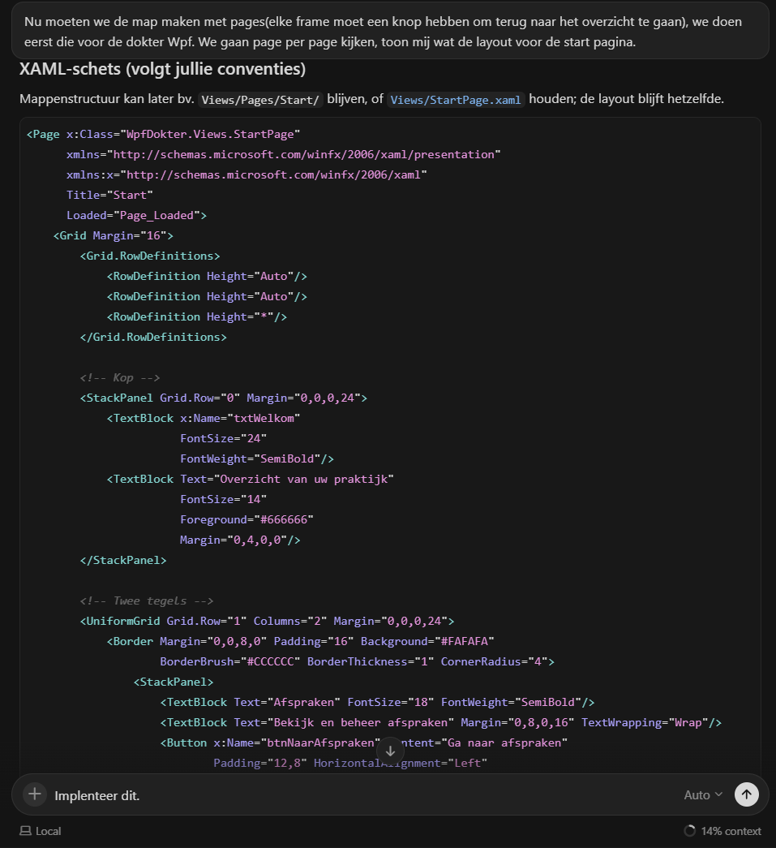
Ik had in deze chatbot ook de agent mode goed gecombineerd met ask.

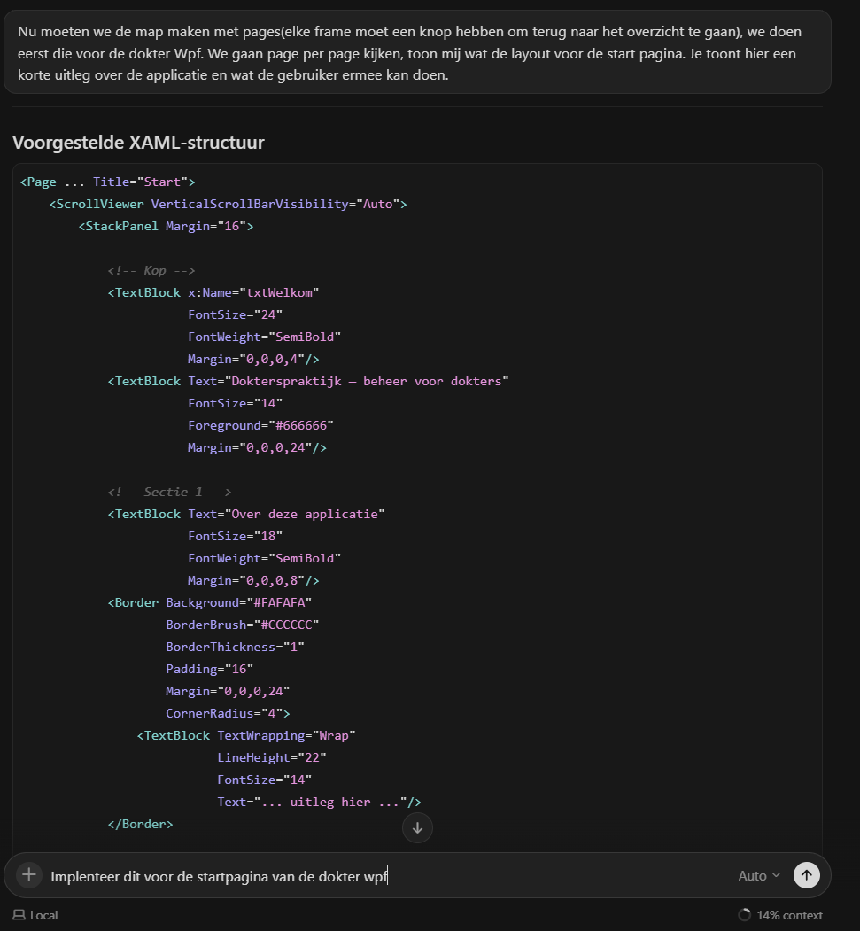
Ik heb de vraag aangepast zodat het ook een korte uitleg bevat

Hier heb ik gevraagd dat hij altijd commentaar toevoegd maar het simpel houd( later heb ik dan gezegd om meer commentaar toe te voegen), dit is dus toegevoegd geweest aan de AI-instruction file (AGENTS.md)
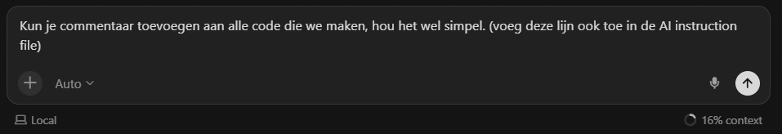

Ik heb voor de patiënt WPF een nieuwe agent gestart. Ik heb eerst in planmodus een plan eraan gevraagd en een duidelijke initële prompt gestuurd, zodat dit vlotter zou gaan dan bij de Wpf Dokter.
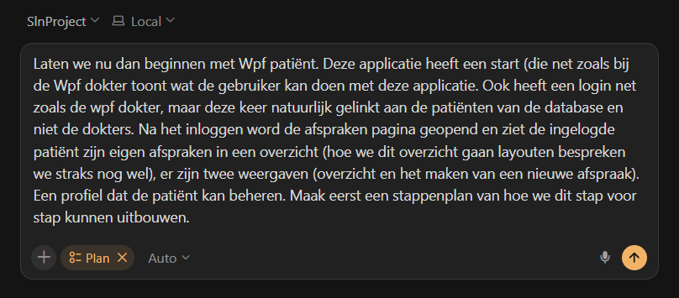
In deze chat is WpfPatiënt uitgebouwd naar een werkende patiëntportal (login, start, eigen afspraken met filter/detail/annuleren, afspraak maken, profiel bekijken/bewerken), met de benodigde services en repositories in CLDokterspraktijk en het bestaande Frame/Page-dashboard zonder data binding. WpfDokter is minimaal aangepast zodat patiëntgegevens (gsm, notificatie) bij dokter-bewerken behouden blijven. AI-instructies zijn geconsolideerd in één bestand; dubbele Cursor-regels zijn verwijderd. Wat nog volgt: systematisch testen volgens Fase 7 en eventuele opleveringsdocumentatie buiten de code.
Mijn vragen:
Start & planning
- Wpf patiënt starten — stappenplan: startpagina zoals dokter, patiënt-login, na login afsprakenoverzicht, twee weergaven (overzicht + nieuwe afspraak), profiel beheren; layout overzicht later bespreken.
- Wat is stap 1 exact?
- Doe stap 1 maar
- Doe fase 2 maar
- Waar is die repository?
- Doe Fase 3
- Doe Fase 4 maar
- Zorg dat je altijd ook de ai instruction file volgt
Fase 5–7 (afspraken)
- Fase 5 — mag de oude “afspraak maken”-pagina weg of is die nodig?
- Doe fase 5 dan maar
- Fase 6 — wat is het plan?
- Beide pagina’s nog nodig? (overzicht + maken)
- Doe fase 6 maar
- Afsprakenoverzicht uitbreiden — scrollbaar overzicht (tijd + dokternaam), bij selectie reden tonen, radiobuttons alle vs toekomstige, toekomstige afspraak annuleren.
- Nieuwe afspraak maken — knop “Nieuwe afspraak”, aparte pagina: dokter-dropdown, contactkaart, datum + 15-min slots, reden consultatie, Bevestigen + formchecking.
- Doe fase 6 uitbreiding (verbetering) en fase 7
Profiel (fase 8)
- Profiel — alles tonen bij bekijken, knop Bewerken, bewerken incl. profielfoto.
- Gsm moet bewerkbaar zijn; notificaties weet ik niet.
- Moet gsm bewerkbaar zijn? (twijfel)
- Waar hadden we de notificatiekeuze geïmplementeerd?
- Notificatiekeuze bewerkbaar — alleen enum-waarden, radiobuttons.
- Bouw fase 8 profiel met gsm en notificatie-radiobuttons.
AI-instructies
- Waarom Cursor rules niet gewoon in AI-instructies? Volgt de agent het dan niet beter?
- Laat ai-instructies.md als de enige AI-instructiefile (2× hetzelfde verstuurd).
Afronding & verslag
- Ok perfect — wat moet er nog gedaan worden?
- Verslagsamenvatting — schrijf wat we in deze chat deden, in de gegeven stijl (met voorbeeldtekst).
- Maak een lijst van wat ik jou heb gestuurd (dit bericht).

Debug mode probleem oplossing met een nieuwe agent.
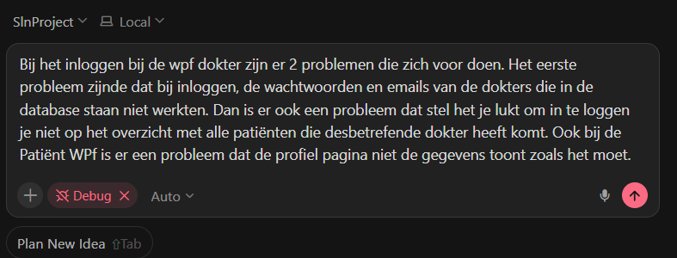
In deze chat zijn login- en laadproblemen in WpfDokter en WpfPatiënt opgespoord en verholpen: juiste database DokterspraktijkDB in de connection strings, correcte patiënt-reader en dokter-gefilterd overzicht via Afspraak, fix voor SQL-fout DISTINCT op profielfotodata, en robuustere login-/hash-afhandeling. Optioneel SQL-script reset dokter-wachtwoorden naar test. Het werk volgde AI-instructies.md (huidige AGENTS.md) (SQL in CLDokterspraktijk, geen var, Frame/Page-UI). Na rebuild kan de dokter opnieuw inloggen en het patiëntenoverzicht laden zonder de image/DISTINCT-fout. Hier heeft hij ook een Debug file aangemaakt om al dit te testen.
Mijn vragen:
Dit zijn jouw berichten in deze chat, in volgorde:
- Startprobleem (3 punten)
  - Bij inloggen als dokter (WpfDokter) werken e-mail/wachtwoord uit de database niet.
  - Na geslaagde login kom je niet op het overzicht met patiënten van die dokter.
  - Bij WpfPatiënt toont de profielpagina de gegevens niet correct.
- AI-instructies
  - Je vroeg om altijd de regels uit het AI-instructiebestand te volgen.
- Debug-flow
  - “Issue reproduced, please proceed” (bevestiging dat je had gereproduceerd, zodat we verder konden).
- Database
  - “Je hebt toch nooit de database aangepast he?”
- Verslag
  - Een samenvatting van wat we in deze chat deden, in de stijl van je voorbeeldtekst (“Samenvatting werk in deze chat (voor verslag)”).
- Deze vraag
  - “Maak een lijst van wat ik jou heb gestuurd.”
Fouthandeling met een nieuwe agent, eerst in ask mode zodat er niets gewijzigd word.
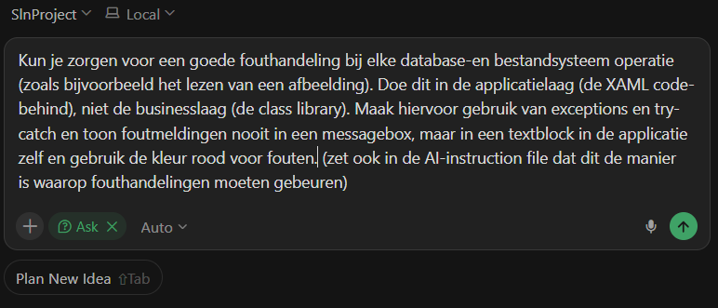
In deze chat is de foutafhandeling in WpfDokter en WpfPatiënt geüniformeerd (try-catch, rode txtFout, geen fout-MessageBox), AGENTS.md uitgebreid en de codebase daarop gecontroleerd en bijgestuurd (kleur fouttekst, header-profielfoto, commentaarstijl).
Mijn vragen:
Hier zijn alle berichten die jij in deze chat hebt gestuurd, in volgorde:
- Fouthandeling — Zorg voor goede fouthandeling bij database- en bestandsysteemoperaties in de applicatielaag (try-catch, geen MessageBox, rode TextBlock, ook vastleggen in het AI-instructiebestand).
- Uitvoering — Voer de bijwerkingen door en volg altijd de instructies in de AI-instructiebestand.
- Agent-toegang — Kun je eigenlijk aan alle agents die ik hier heb gebruikt?
- Agent-chats project — Maar de agent-chats die ik in dit project heb gebruikt?
- Initieel plan — Geef het initiële plan van aanpak (beknopt, voor verslag); later vraag je om een stappenplan van hoe we echt te werk zijn gegaan.
- AGENTS.md voor Word — Geef de AI-instructiefile zo weer dat ik die direct in Word kan copy-pasten.
- Audit AGENTS.md — Kijk of alles in het project de AI-instructiefile (hernoemd naar AGENTS.md) volgt.
- Volledige naleving — Zorg dat alles voldoet aan de AI-instructiefile.
- Uitgevoerd stappenplan — Geef een stappenplan van wat we over alle agents in dit project hebben uitgevoerd.
- Samenvatting in verslagstijl — Vertel wat we in deze chat hebben gedaan, in de stijl van het voorbeeld “Samenvatting werk in deze chat (voor verslag)”.
- Lijst van berichten — Maak een lijst van wat ik jou heb gestuurd. (dit bericht)

AI-agents bron: Cursor

